* Liệt kê các truy vấn nghiệp vụ

﻿USE ASM1

--Có bao nhiêu vật nuôi được tiêm phòng cũng được triệt sản?

SELECT SUM(p.Quantity)

FROM Pet_Fact p JOIN Health_DIM h on p.HealthID = h.HealthID

WHERE h.Vaccinated = 'Yes' AND h.Sterilized = 'Yes'

--Có bao nhiêu vật nuôi ở một bang?

SELECT SUM(p.Quantity)

FROM Pet_Fact p JOIN State_DIM s on p.StateID = s.StateID

GROUP BY s.State

--Phí nhận nuôi trung bình theo kích thước trưởng thành

SELECT AVG(Fee), m.MaturitySize

FROM Pet_Fact p JOIN MaturitySize_DIM m on p.MaturitySizeID = m.MaturitySizeID

GROUP BY m.MaturitySize

--Có bao nhiêu vật nuôi cùng màu ?

SELECT SUM(p.Quantity)

FROM Pet_Fact p JOIN Color_DIM c on (p.Color1ID = c.ColorID OR p.Color2ID = c.ColorID OR p.Color3ID = c.ColorID)

GROUP BY c.Color

* Lược đồ ERD của Data Warehouse

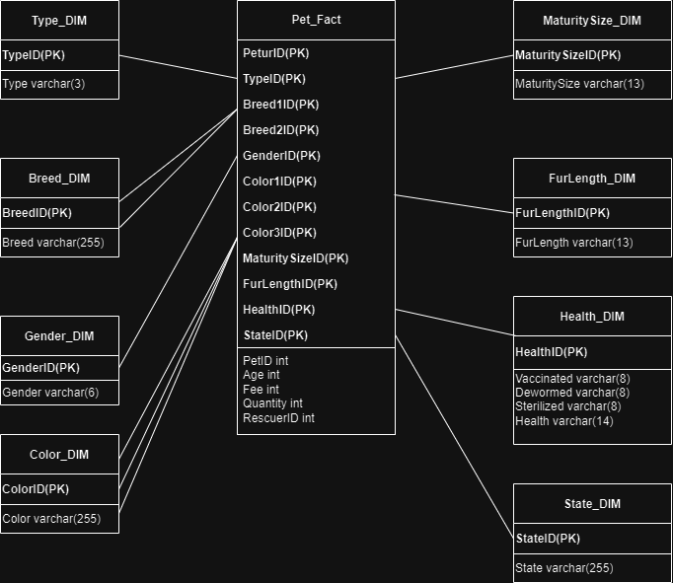

* Ảnh chụp kết của sau khi chạy SQL thực hiện truy vấn nghiệp vụ.

